Họ và tên: Ngô Ngọc Bảo Châu
MSSV: 1150080044
Lớp: K11_THMT
Link ytb: https://youtu.be/XR-dKUzgDSg
THIẾT LẬP MÔ HÌNH TƯỜNG LỬA pfSense
Tên máy ảo | Hệ điều hành / Vai trò | Cấu hình Card mạng | Địa chỉ IP & Ghi chú
pfSense_Firewall | pfSense CE 2.7.2 (FreeBSD)  Tường lửa mạng | • WAN: Bridged / NAT  • LAN: Custom VMnet | • LAN Gateway: 192.168.1.1/24  • Quản trị WebGUI: https://192.168.1.1
Windows 10 x64 | Windows 10 Pro (64-bit)  Máy khách nội bộ (LAN Client) | Card LAN nối cùng VMnet với LAN pfSense | • Nhận IP tự động qua DHCP từ pfSense  • Trình duyệt Edge dùng để kiểm thử truy cập web
Web Server nội bộ | Máy chủ dịch vụ HTTP Server  Nằm trong mạng nội bộ | Nối mạng LAN / DMZ | • IP máy chủ: 192.168.1.50  • Port dịch vụ: TCP 80 (được NAT qua IP WAN pfSense)

PHẦN 1.
1. Cấu hình Firewall Rule chặn Web (HTTP/HTTPS) trên tab LAN: Rule Block Web HTTP-HTTPS (IPv4+IPv6 TCP cổng 80 - 443) được đưa lên vị trí ưu tiên, nằm ngay phía trên rule Default allow LAN to any rule.
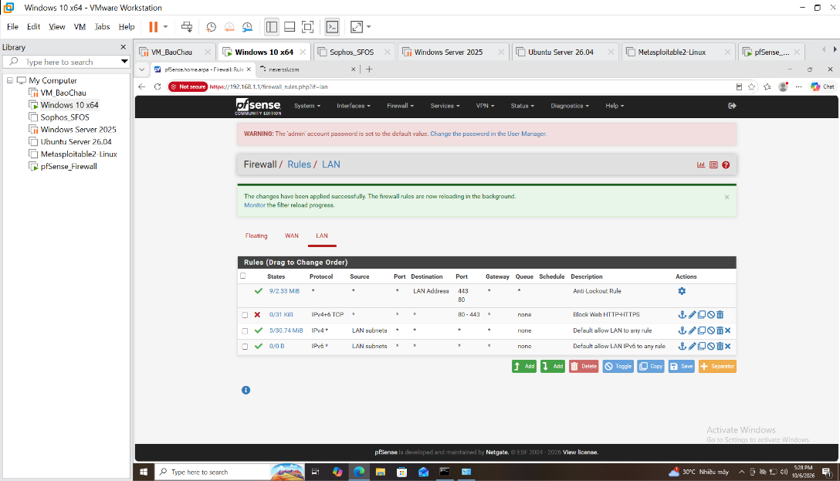
2. Kết quả chặn Web trên Edge: Khi truy cập trang web neverssl.com, trình duyệt Edge quay tròn và báo lỗi ERR_CONNECTION_TIMED_OUT (Hmm... can’t reach this page) do các gói tin TCP cổng 80/443 đã bị firewall chặn hoàn toàn.
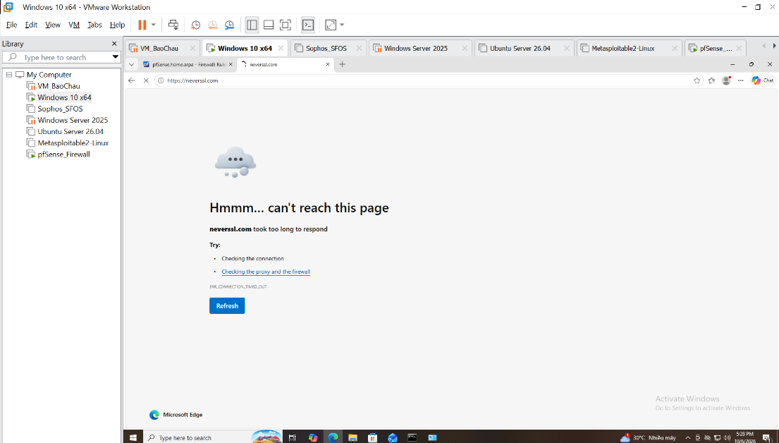

3. Kiểm tra kết nối mạng trên CMD: Thực hiện flush DNS và kiểm tra kết nối ping 8.8.8.8 trước và sau khi thay đổi/reset ruleset để xác định trạng thái chặn của tường lửa.
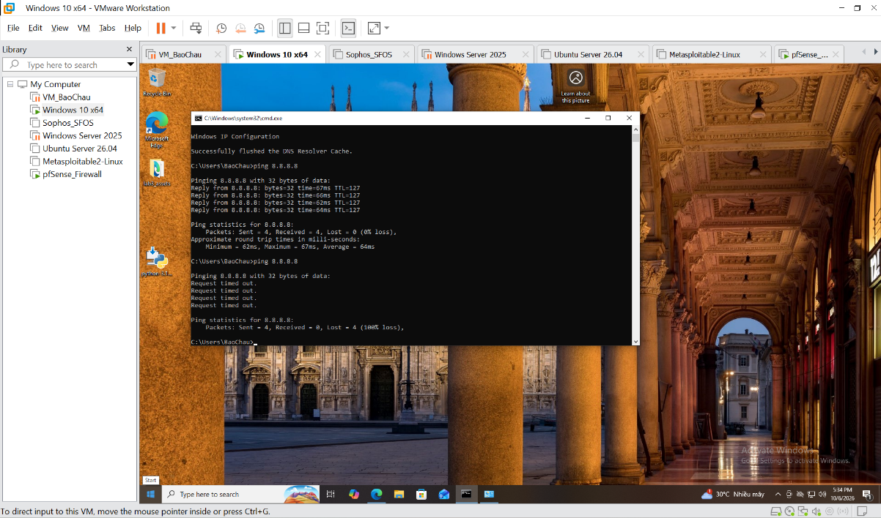

4. Cấu hình NAT Port Forward: Cấu hình biên dịch và chuyển tiếp cổng từ giao diện WAN (Port 80) vào máy chủ nội bộ (192.168.1.50:80) với ghi chú “Port Forward HTTP Web”
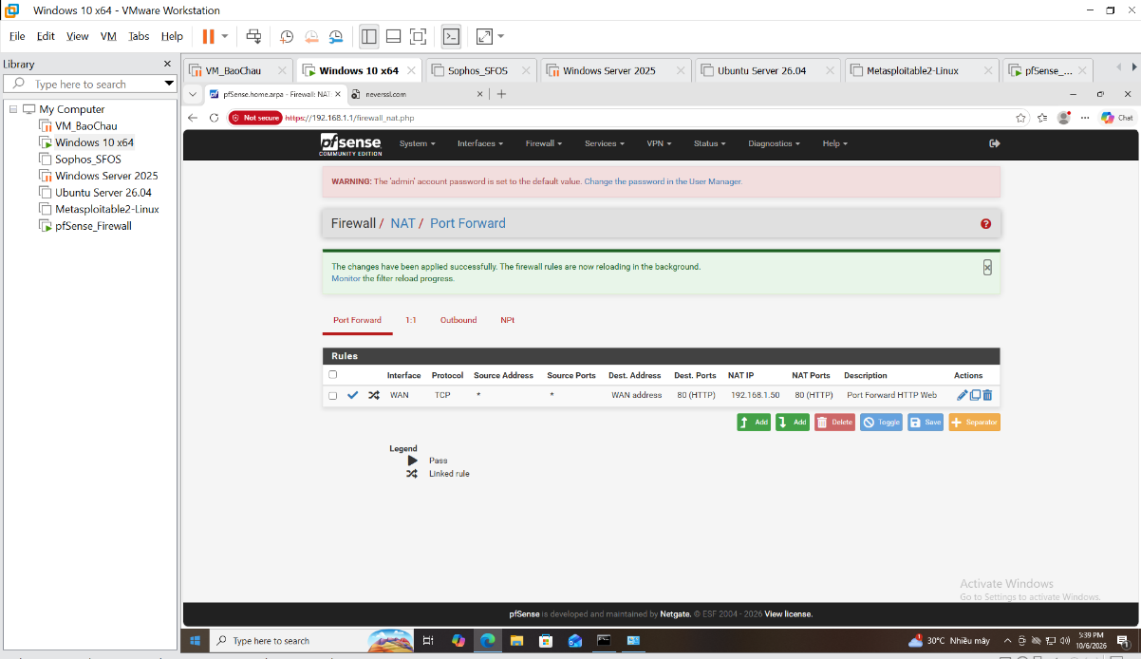

5. Linked Rule sinh tự động trên WAN: Hệ thống tự động sinh ra một Filter Rule tương ứng trên tab WAN cho phép lưu lượng TCP đến IP đích 192.168.1.50 trên cổng 80 (HTTP).
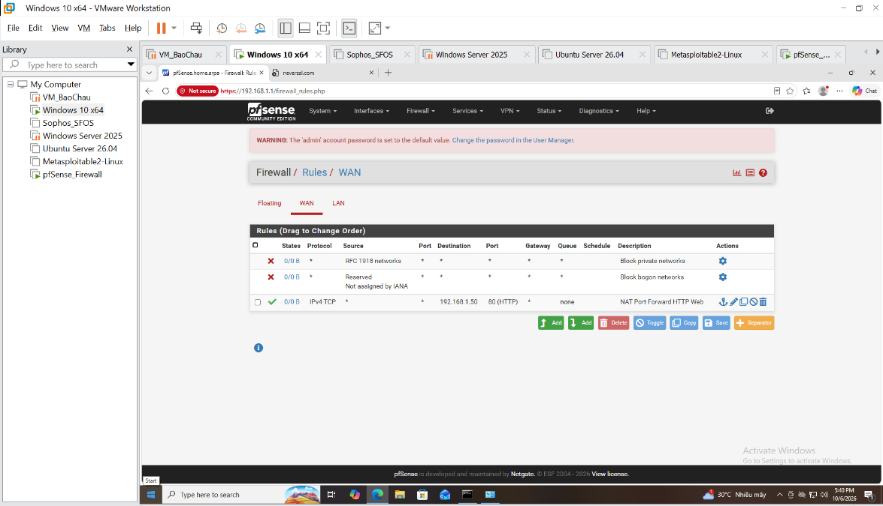

PHẦN 2. TRẢ LỜI CÂU HỎI
Câu 1. Phân biệt vai trò của NAT và firewall rule trong mô hình.
• NAT (Network Address Translation): Đóng vai trò biên dịch và chuyển đổi địa chỉ IP cùng cổng (Port) giữa các vùng mạng khác nhau. Outbound NAT biên dịch các dải IP private nội bộ thành IP WAN để đi ra ngoài Internet. Inbound NAT (Port Forward) ánh xạ lưu lượng truy cập từ ngoài IP WAN vào đúng máy chủ cung cấp dịch vụ bên trong nội bộ (như rule Port Forward HTTP Web đến 192.168.1.50:80).
• Firewall Rule: Đóng vai trò là chính sách bảo mật kiểm soát luồng lưu lượng, quyết định gói tin có được phép đi qua firewall hay bị hủy (Pass, Block, Reject) dựa trên các tiêu chí lọc: Giao diện (Interface), Giao thức (Protocol), IP nguồn/đích và Cổng nguồn/đích.
• Mối quan hệ: NAT chỉ thiết lập đường đi và chuyển đổi địa chỉ, nhưng nếu Firewall Rule không có luật Pass cho phép luồng lưu lượng đó thì gói tin vẫn bị tường lửa chặn lại.
Câu 2. Vì sao nên tách máy chủ Web/Mail/FTP vào DMZ thay vì đặt trong LAN?
• Cô lập vùng rủi ro (Isolation): Các máy chủ Web/Mail/FTP là dịch vụ công khai ra ngoài Internet, đối mặt với nguy cơ bị rà quét và tấn công khai thác lỗ hổng cao nhất.
• Chống tấn công leo thang (Lateral Movement): Khi máy chủ trong vùng DMZ bị kẻ tấn công chiếm quyền điều khiển, quy tắc tường lửa cô lập sẽ ngăn chặn triệt để kết nối từ DMZ xâm nhập ngược vào mạng LAN, bảo vệ an toàn cho các tài nguyên tối quan trọng nội bộ (như máy Domain Controller, cơ sở dữ liệu và máy trạm người dùng).
Câu 3. Nếu rule Block nằm dưới một rule Pass tổng quát thì kết quả có thể như thế nào?
• Kết quả: Rule Block sẽ hoàn toàn mất tác dụng (bị vô hiệu hóa). Mọi gói tin dự kiến chặn vẫn sẽ được đi qua mạng bình thường.
• Giải thích: pfSense áp dụng cơ chế kiểm tra luật từ trên xuống dưới theo nguyên tắc First-Match Win (luật đầu tiên khớp sẽ được thực thi ngay). Khi gói tin khớp với rule Pass tổng quát (ví dụ Default allow LAN to any rule), tường lửa sẽ lập tức cho qua và tạo phiên trạng thái (state) mà không đọc tiếp các luậtnằm bên dưới.
Câu 4. Muốn chặn ping nhưng vẫn cho truy cập web, cần cấu hình các rule nào?
Cần cấu hình 3 rule trên tab LAN theo đúng thứ tự từ trên xuống dưới (đồng thời tắt rule Pass LAN Any tổng quát):
- Rule 1 (Trên cùng): Action = Block | Protocol = ICMP | Source = LAN net | Destination = Any (Chặn gói tin ping).
- Rule 2: Action = Pass | Protocol = TCP/UDP | Port = 53 | Source = LAN net Destination = Any (Cho phép truy vấn tên miền DNS).
- Rule 3: Action = Pass | Protocol = TCP | Port = 80, 443 | Source = LAN net | Destination = Any (Cho phép duyệt Web HTTP/HTTPS).
Câu 5. Logging của firewall giúp ích gì trong xử lý sự cố?
• Xác định nguyên nhân chặn/cho phép: Hiển thị chi tiết gói tin xuất phát từ IP/Port nào, đến địa chỉ nào, thời gian nào và do Rule ID cụ thể nào xử lý.
• Kiểm chứng độ hiệu quả của cấu hình: Giúp người quản trị xác minh luật vừa tạo có thực sự bắt đúng gói tin mục tiêu hay không (nếu mạng mất kết nối mà không có log chặn, lỗi có thể nằm ở DNS, routing hoặc cache/state).
• Giám sát an ninh mạng: Giúp phát hiện sớm các hành vi quét cổng (port scan), dò mật khẩu brute force hoặc dấu hiệu máy trạm nội bộ bị nhiễm mã độc kết nối ra máy chủ điều khiển bên ngoài.
Câu 6. Nêu ít nhất ba biện pháp hardening cho pfSense trong mô hình này.
- Đổi mật khẩu mặc định của tài khoản admin: Thay đổi ngay mật khẩu mặc định sau khi cài đặt để tránh bị đăng nhập trái phép qua WebGUI.
- Giới hạn phạm vi quản trị WebGUI: Chỉ cho phép một IP máy quản trị cụ thể trong mạng LAN được phép kết nối vào trang webConfigurator qua giao thức an toàn HTTPS; tuyệt đối không mở cổng WebGUI ra ngoài WAN.
- Bật Block Private & Networks trên cổng WAN: Khi kết nối ra ngoài Internet thực tế, phải bật hai tùy chọn này để ngăn chặn các gói tin giả mạo IP nguồn không hợp lệ từ ngoài Internet.
- Áp dụng nguyên tắc Default Deny: Tắt/xóa các rule mở rộng Any/Any, chỉ mở đúng các cổng và giao thức cần thiết cho từng nhóm thiết bị.

